

2018高一12月月考试题
1．下列关于ATP的叙述，正确的是( )
A．ATP脱去2分子磷酸的剩余部分是构成DNA分子的基本单位之一
B．绿色植物只在光合作用中产生ATP
C．大脑在思考问题时，伴随着ATP与ADP的相互转化
D．长期不进食的病人，细胞中ATP与ADP的含量难以达到动态平衡
2．分析未进食的小白鼠细胞内ADP与ATP的含量比，若发现ADP的含量偏高时( )
A．表示此细胞能量充足
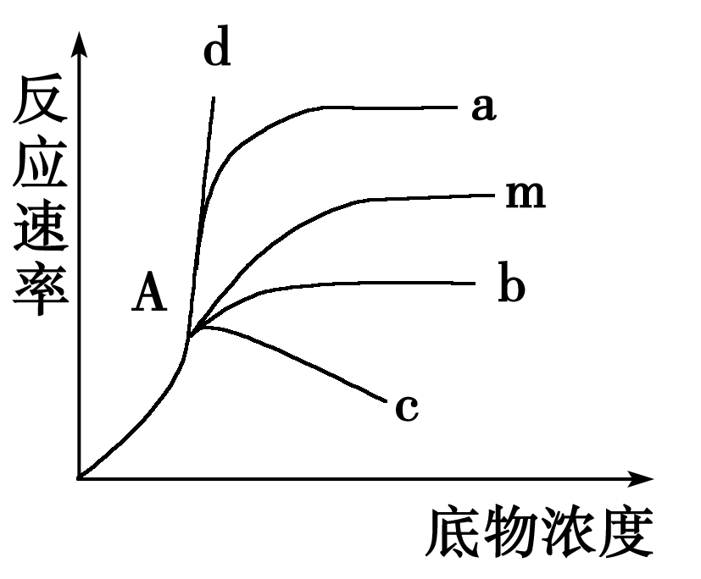
B．表示此细胞内葡萄糖多被用以合成糖原
C．表示此细胞内的葡萄糖氧化作用将加快
D．表明此细胞缺少能量
3．如图曲线m表示在最适温度下，底物浓度对酶促反应速率的影响，如果在A点环境温度升高5 ℃，则表示反应速率和底物浓度关系的曲线是( )
A．a B．b
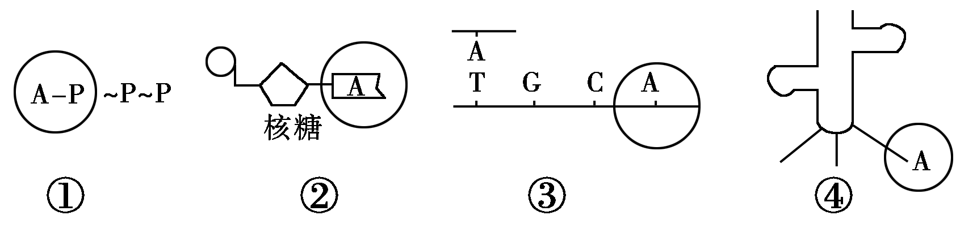
C．c D．d
4．图中四种化合物的化学组成中，“〇”中所对应的含义最接近的是( )
A．①和② B．②和③
C．③和④ D．①和④
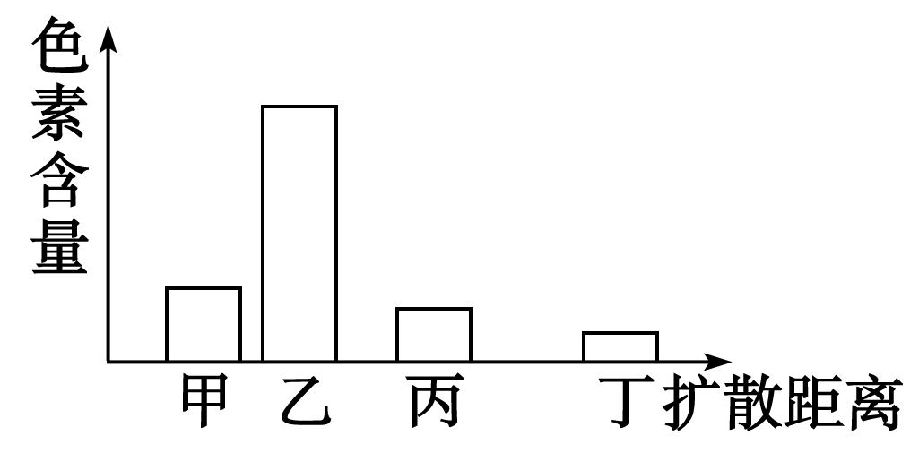
5．下列是新鲜绿叶的四种光合色素在滤纸上分离的情况，以下说法正确的是( )
A．提取色素时加入碳酸钙是为了防止滤液挥发
B．水稻在收获时节，叶片中色素量为(甲＋乙)<(丙＋丁)
C．四种色素都能溶解在层析液中，乙色素的溶解度最大
D．四种色素中，丙和丁主要吸收红光
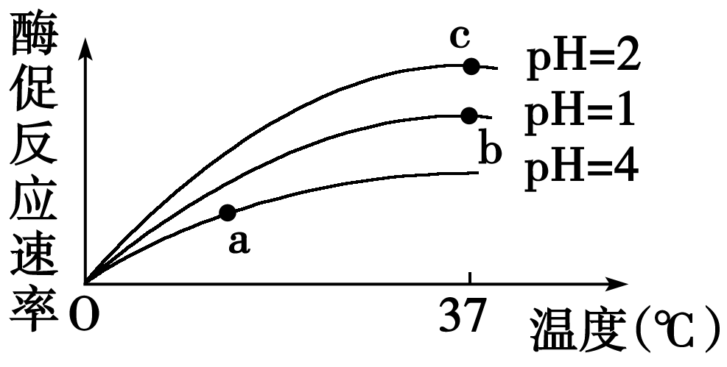
6．如图表示人体内某种酶促反应速率受温度和pH的影响情况，下列解释不正确的是( )

A．在a点，将酶的浓度增大一倍，反应速率可能增大
B．在b点，将酶的浓度增大一倍，反应速率不可能增大
C．在c点，将酶的浓度增大一倍，反应速率可能增大
D．该图不能反映唾液淀粉酶催化能力的变化特征
7．ATP荧光仪是专门设计用于快速检测微生物数量的测试仪器。其工作原理是ATP的含量与活细胞的活性、种类和数量呈一定的比例关系。ATP可以和虫荧光素相互作用而发出生物光，光的强度和微生物的数量呈一定的比例关系。其反应式如下：
虫荧光素＋ATP＋O₂――→虫荧光素(被氧化的)＋AMP＋CO₂＋Pi＋光
下列有关ATP及ATP荧光仪工作原理的叙述，错误的是( )
A．检测过程中ATP中的化学能转变成光能
B．荧光的强度反映出微生物的数量
C．ATP释放能量需要酶的参与
D．微生物体内ATP的产生都需要O₂的参与
8．下列图表是有关某种酶的实验处理方法及实验结果，相关叙述正确的是( )
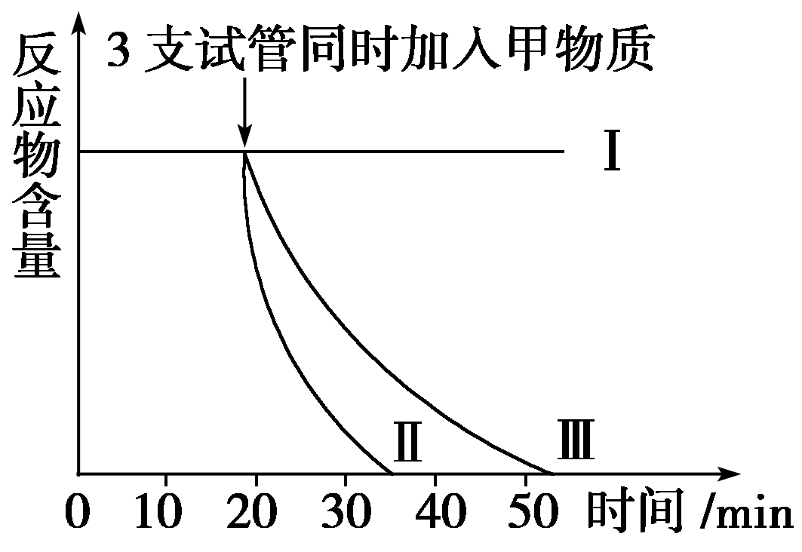
 | 试管Ⅰ | 试管Ⅱ | 试管Ⅲ
某种酶 | 2 mL | 2 mL | 2 mL
pH | 8 | 8 | 7
温度 | 60 ℃ | 40 ℃ | 40 ℃
反应物 | 2 mL | 2 mL | 2 mL
A．甲物质可能抵制该酶的活性
B．该酶比较适合在40 ℃的环境下起作用
C．该酶在中性环境下的催化效率比碱性环境高
D．该酶在作用35 min后便失去活性
9．下列四个选项分别代表4支试管中含有的不同的化学物质和活性酵母菌细胞制备物。经一定时间的保温后，能产生CO₂的试管有( )
A．葡萄糖＋含细胞各种成分结构的匀浆
B．葡萄糖＋线粒体
C．丙酮酸＋叶绿体
D．丙酮酸＋内质网
10．下列关于叶绿体和光合作用的描述，正确的是( )
A．叶片反射绿光故呈绿色，因此叶绿素对绿光吸收最多
B．叶绿体的类囊体膜上含有自身光合作用所需的各种色素
C．光照下叶绿体中的ATP主要是由光合作用合成的糖经有氧呼吸产生的
D．光合作用强烈时，暗反应过程直接将3个CO₂分子合成一个三碳化合物
11．下列有关有氧呼吸和无氧呼吸的说法正确的是( )
A．有氧呼吸和无氧呼吸的第一阶段均是在细胞质基质中完成的
B．高等植物只能进行有氧呼吸，不能进行无氧呼吸
C．是否产生二氧化碳是有氧呼吸和无氧呼吸的主要区别
D．有氧呼吸产生ATP最多的是第二阶段
12．在叶肉细胞中，CO₂的固定和产生场所分别是( )
①叶绿体基质 ②类囊体薄膜 ③线粒体基质 ④线粒体内膜
A．①③ B．②③ C．①④ D．②④
13．关于叶肉细胞在光照条件下产生ATP的描述，正确的是( )
A．无氧条件下，光合作用是细胞ATP的唯一来源
B．有氧条件下，线粒体、叶绿体和细胞质基质都能产生ATP
C．线粒体和叶绿体合成ATP都依赖氧
D．细胞质中消耗的ATP均来源于线粒体和叶绿体
14．下列关于光合作用和细胞呼吸的叙述，正确的是( )
A．光合作用和细胞呼吸总是同时进行
B．光合作用形成的糖类能在细胞呼吸中被利用
C．光合作用产生的ATP主要用于细胞呼吸
D．光合作用与细胞呼吸分别在叶肉细胞和根细胞中进行
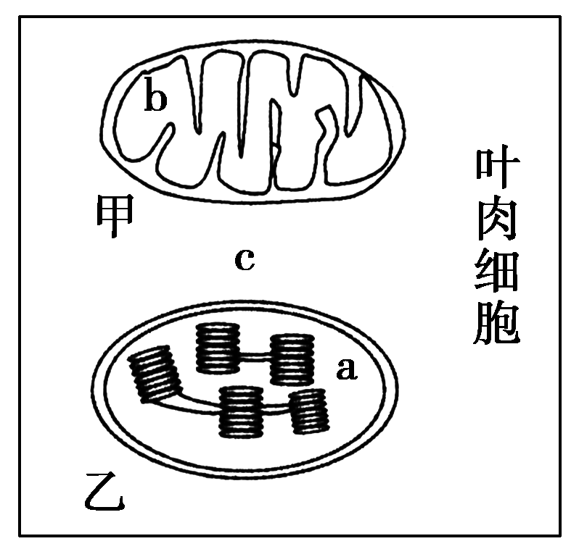
15．图中的甲和乙为绿色植物叶肉细胞中的细胞器，a、b、c均为基质。在光照充足时，有关代谢反应的叙述正确的是( )
A．乙产生的O₂全部通过简单扩散进入甲被利用
B．在a、b、c中，都能合成ATP
C．乙光合作用所需的原料来自细胞内和细胞外
D．a中产生的C₆H₁₂O₆直接进入b，氧化分解成CO₂和H₂O
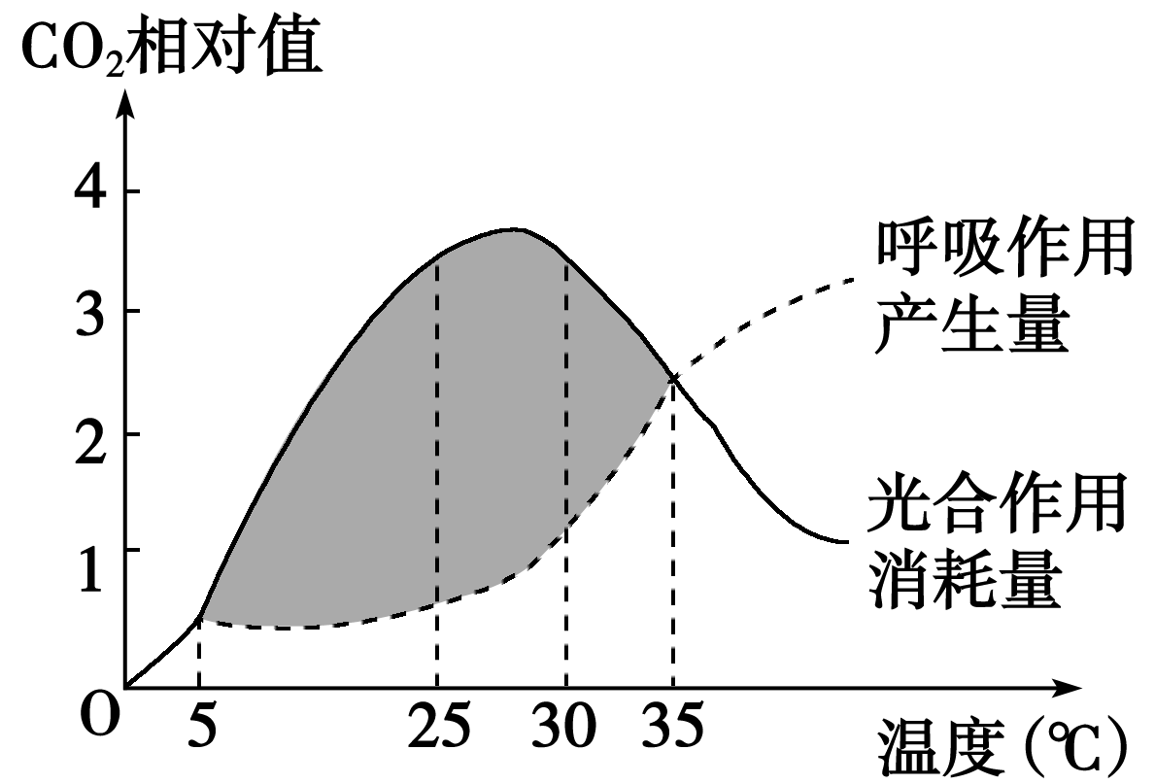
16．农科所技术员研究温度对某蔬菜新品种产量的影响，将实验结果绘制成如下曲线。据此提出以下结论，你认为正确的是( )
A．光合作用酶的最适温度高于呼吸作用酶的最适温度
B．阴影部分表示5～35 ℃时蔬菜的净光合速率小于零
C．温度越高，该蔬菜新品种的产量越高
D．温室栽培该蔬菜时温度最好控制在25～30 ℃
17．植物细胞内线粒体与叶绿体之间存在着密切的联系，下列说法符合实际的是( )
A．在夜间，线粒体可为叶绿体提供CO₂，参与暗反应
B．在白天，叶绿体可为线粒体提供O₂，并在线粒体内参与有氧呼吸
C．在线粒体和叶绿体的内膜、基质中分布着相同的酶
D．线粒体和叶绿体中均含DNA，而叶绿体的基质中还含有与光合作用有关的色素

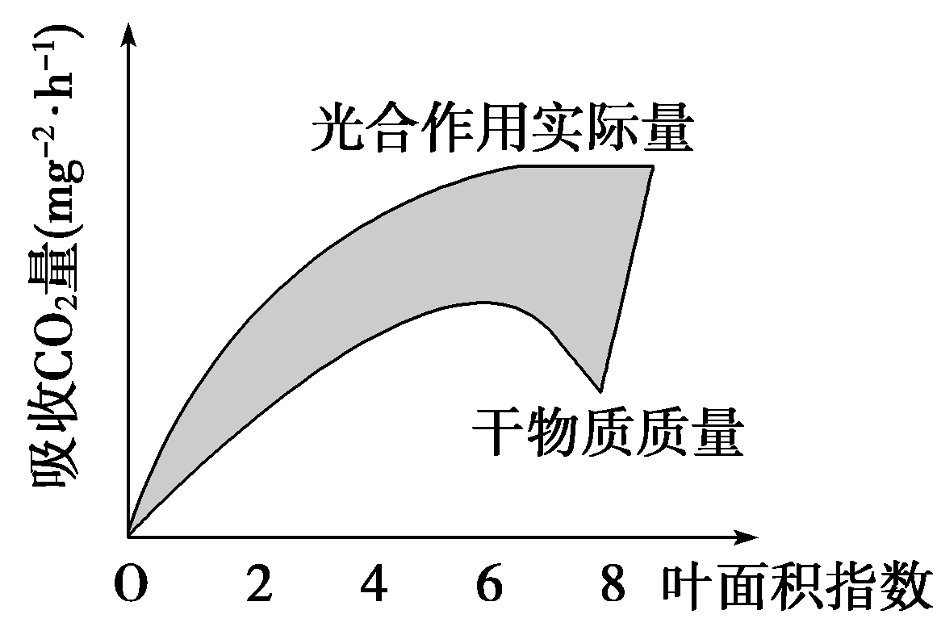
18．如图表示叶面积指数与光合作用和呼吸作用的关系(叶面积指数是指单位面积上植物叶面积数量。此值越大，表示植物叶片交错程度越大)。图中阴影部分表示的生理过程和森林合理开采的叶面积指数分别为( )
A．吸收矿质元素的量，8
B．呼吸作用消耗有机物量，4
C．呼吸作用消耗有机物量，6
D．蒸腾作用失水量，2

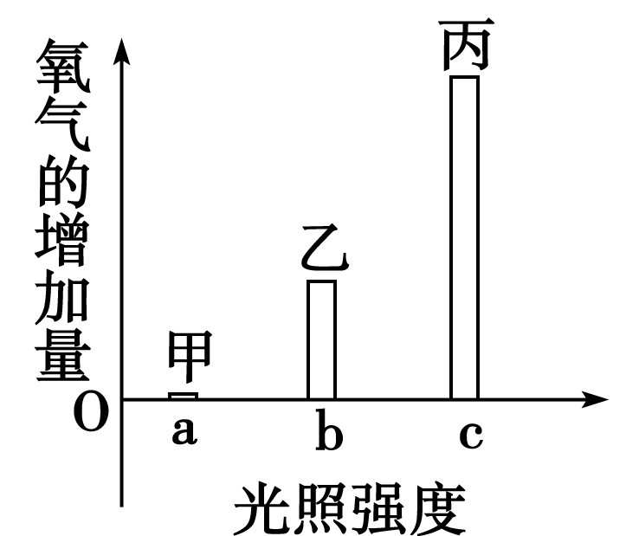
19．取某种植物生长状态一致的新鲜叶片，用打孔器打出若干圆片，圆片平均分成甲、乙、丙三组，每组各置于一个密闭装置内，并分别给予a、b、c三种不同强度的光照，其他条件一致。照光相同时间后，测得各装置内氧气的增加量如图所示。下列叙述错误的是( )
A．装置内增加的氧气来自于水
B．光照强度为a时，光合作用停止
C．丙组装置内的CO₂含量照光后比照光前低
D．该图反映了光合作用强度与光照强度的关系
20．将一植株放在密闭玻璃罩内，置于室外一昼夜，结果如图所示，下列说法错误的是( )
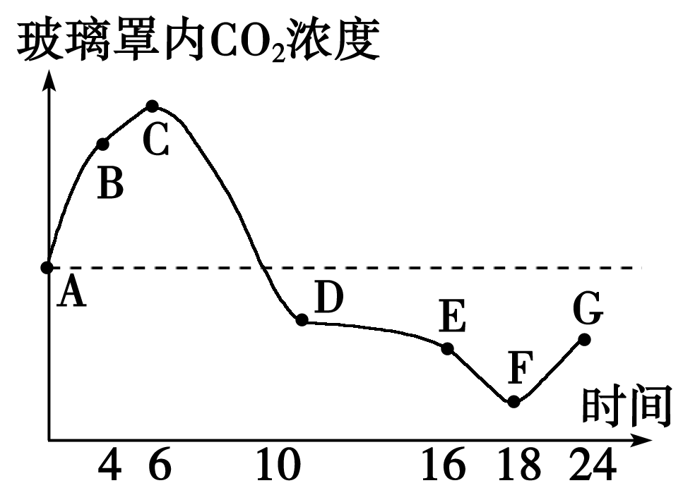
A．植物体内的有机物含量在C点时最低
B．EF段叶绿体内ATP合成的速率降低
C．温度降低导致BC段CO₂浓度增加速率较AB段减慢
D．G点时CO₂浓度比A点低，说明经过24小时植物体内有机物含量减少
21．在一定浓度的CO₂和适宜温度条件下，测定不同光照条件下放有某双子叶植物叶片的密闭装置中CO₂的变化量，结果如下表。分析表中数据，不正确的推论是( )

光照强度(klx) | 1.0 | 3.0 | 5.0 | 7.0 | 8.0 | 10.0
CO₂变化量(mg/100cm²·h) | ＋2.0 | －2.0 | －6.0 | －10.0 | －12.0 | －12.0

A.光照强度为1.0 klx时，光合作用吸收的CO₂少于呼吸作用释放的CO₂
B．光照强度为2.0 klx时，该植物光合作用速率为0
C．光照强度由5.0 klx增强到7.0 klx时，叶肉细胞中三碳化合物合成速率增大
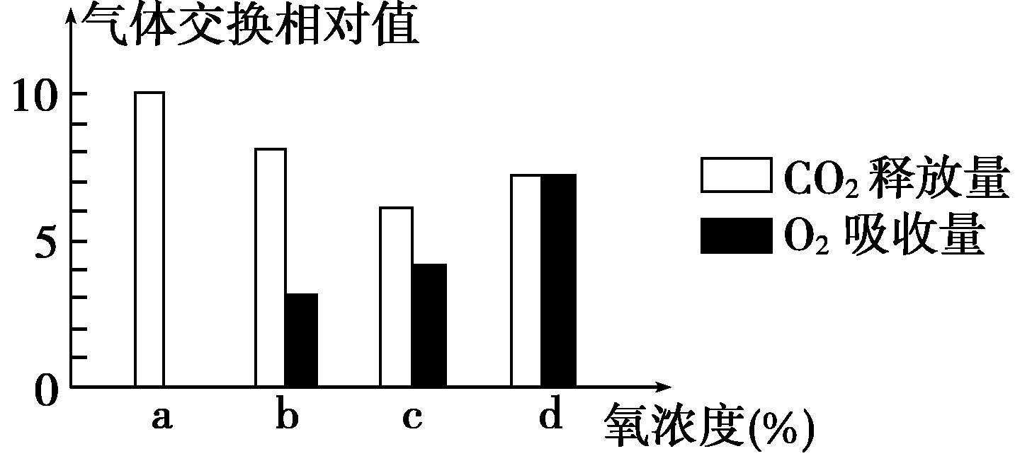
D．光照强度为9.0 klx时，叶绿体中色素的含量是限制植物光合作用速率的内因
22．如图表示某植物的非绿色器官在氧浓度为a、b、c、d时，CO₂释放量和O₂吸收量的变化。下列相关叙述正确的是( )
A．氧浓度为a时，最适于贮藏该植物器官
B．氧浓度为b时，无氧呼吸消耗葡萄糖的量是有氧呼吸的5倍
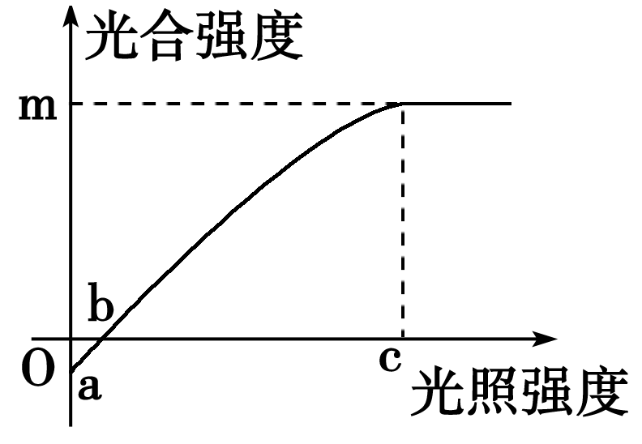
C．氧浓度为c时，无氧呼吸最弱
D．氧浓度为d时，有氧呼吸强度与无氧呼吸强度相等
23．已知某植物光合作用和呼吸作用的最适温度分别为25 ℃和30 ℃。右图表示该植物在25 ℃时光合强度与光照强度的关系。若将温度提高到30 ℃(原光照强度和CO₂浓度等不变)，从理论上分析，图中相应点的移动正确的是( )
A．a点上移 B．b点右移 C．c点右移 D．m点上移
24．在a、b、c、d条件下，测得某小麦种子萌发时CO₂和O₂体积变化的相对值如表，若底物是葡萄糖，则下列叙述中错误的是( )
条件 | CO₂释放量 | O₂吸收量
a | 10 | 0
b | 8 | 3
c | 6 | 4
d | 7 | 7
A.a条件下，呼吸产物除CO₂外还有酒精
B．b条件下，有氧呼吸消耗的葡萄糖比无氧呼吸少
C．c条件下，无氧呼吸消耗的葡萄糖是有氧呼吸消耗的3倍
D．d条件下，产生的CO₂全部来自线粒体
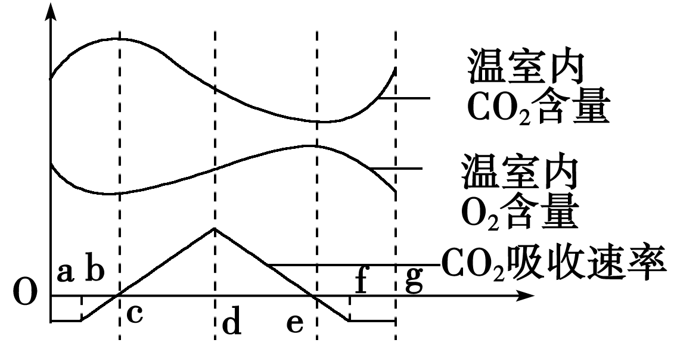
25．某生物兴趣小组在密闭玻璃温室内进行植物栽培实验，他们对温室内CO₂量、O₂含量及CO₂吸收速率进行了24 h测定，得到如图所示曲线，则以下说法有几种是正确的( )
①c、e两点的光合速率为零 ②c、d两点之间的区段光合速率大于呼吸速率 ③de段光合速率小于呼吸速率
④进行细胞呼吸的区段只有ab段和fg段
A．1种说法正确 B．2种说法正确
C．3种说法正确 D．4种说法正确
26．在正常条件下进行光合作用的某植物，当突然改变某条件后，即可发现其叶肉细胞内五碳化合物含量突然上升，则改变的条件是( )
A．停止光照
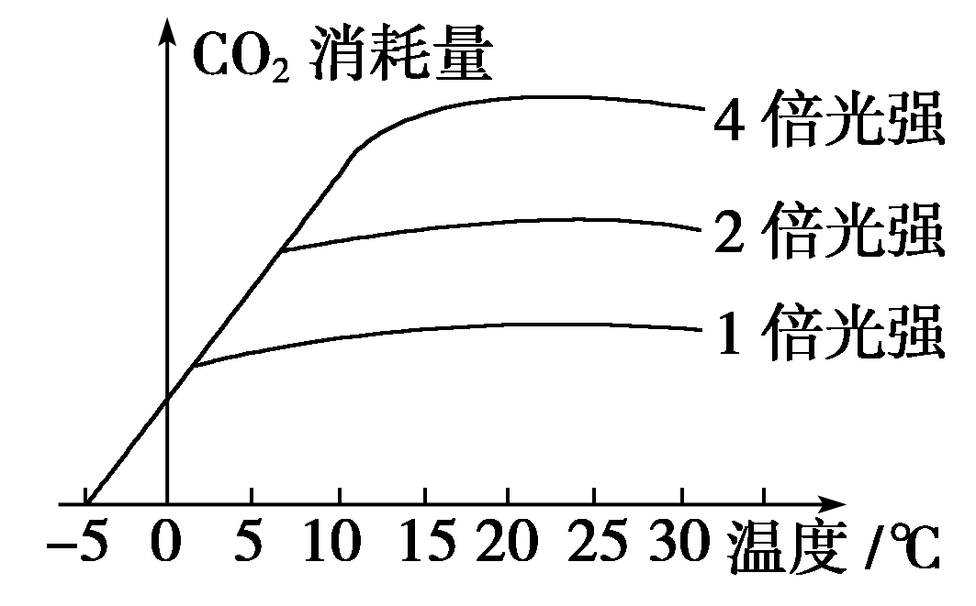
B．停止光照并降低二氧化碳浓度
C．升高二氧化碳浓度
D．降低二氧化碳浓度
27．植物的光合作用受温度(T)和光照强度(L)的影响。如图表明植物在3种不同的光照强度下消耗CO₂的情况。分析在－5～0 ℃和20～30 ℃温度范围内，光合作用的限制因素分别是( )
A．L、T B．T和L都不是
C．T、L D．T、T
28．某科学家用含¹⁴C的二氧化碳来追踪光合作用中碳原子的转移途径，下列各项中，能正确表示碳原子转移途径的是( )
A．CO₂→叶绿素→ADP B．CO₂→叶绿素→ATP
C．CO₂→酒精→葡萄糖 D．CO₂→三碳化合物→葡萄糖
29．叶绿体是植物进行光合作用的细胞器，下面有关叶绿体的叙述正确的是( )
A．叶绿体中的色素都分布在囊状结构的薄膜上
B．叶绿体中的色素分布在外膜和内膜上
C．光合作用的酶只分布在叶绿体基质上
D．光合作用的酶只分布在外膜、内膜和基粒上
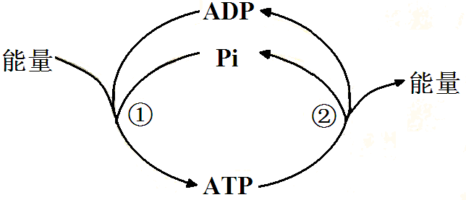
30.下图为细胞中ATP与ADP相互转化示意图，相关叙述正确的是( )
A．过程①不需要酶的催化
B．过程②发生高能磷酸键的断裂
C．过程①不能发生在线粒体中
D．过程②不能发生在叶绿体中
31.某研究性学习小组按下表进行了实验操作发现试管2比试管1产生的气泡明显多，该实验说明了
操作顺序[] | 具体操作 | 试管
操作顺序[] | 具体操作 | 1 | 2
① | 加入体积分数为3%的H2O2溶液 | 2ml | 2ml
② | 滴加质量分数为3．5%的FeCl3溶液 | 2滴 | —-
② | 滴加质量分数为20%的肝脏研磨液（含过氧化氢酶） | — | 2滴

A．酶具有专一性 B．酶具有高效性 C．酶具有多样性 D．酶是蛋白质
32.德国科学家萨克斯将绿色叶片放在暗处几小时，然后把此叶片一半遮光，一半曝光。经过一段时间后，用碘蒸气处理叶片，成功地证明了绿色叶片在光合作用中产生了淀粉。在此实验中，萨克斯看到的现象是( )
A．叶片全变蓝 B．遮光的一半变蓝
C．曝光的一半变蓝 D．叶片全不变蓝
33．在“绿叶中色素的提取和分离”实验中，加入石英砂（二氧化硅）的作用是
A．有利于色素分离 B．有利于研磨充分
C．防止色素被破坏 D．防止色素挥发
34．下列关于光合作用过程的叙述中，正确的是
A．光反应离不开色素的作用
B．暗反应必须在黑暗的条件下进行
C．光反应为暗反应提供[H]、ATP和CO2
D．暗反应的产物是氧气和有机物
35．慢跑是一种健康的有氧运动。在有氧呼吸的三个阶段中，消耗氧气的是
A．第一阶段 B．第二阶段 C．第三阶段 D．第一和第二阶段
36．光合作用和呼吸作用的原理在生产中具有广泛的应用。下列相关叙述正确的是
A．长期施用化肥比施用农家肥更有利于作物生长
B．合理密植有利于改善田间CO2 浓度和光能利用率
C．降低温度、保持干燥不利于植物种子安全储藏
D．给稻田定期排水、晒田的主要目的是抑制水稻生长
37．下列有关有氧呼吸和无氧呼吸的说法正确的是( )
A．有氧呼吸和无氧呼吸的第一阶段均是在细胞质基质中完成的
B．高等植物只能进行有氧呼吸，不能进行无氧呼吸
C．是否产生二氧化碳是有氧呼吸和无氧呼吸的主要区别
D．有氧呼吸产生ATP最多的是第二阶段
38．在叶肉细胞中，CO2的固定和产生场所分别是( )
①叶绿体基质 ②类囊体薄膜 ③线粒体基质 ④线粒体内膜
A．①③ B．②③ C．①④ D．②④
39．关于叶肉细胞在光照条件下产生ATP的描述，正确的是( )
A．无氧条件下，光合作用是细胞ATP的唯一来源
B．有氧条件下，线粒体、叶绿体和细胞质基质都能产生ATP
C．线粒体和叶绿体合成ATP都依赖氧
D．细胞质中消耗的ATP均来源于线粒体和叶绿体
40．下列关于光合作用和细胞呼吸的叙述，正确的是( )
A．光合作用和细胞呼吸总是同时进行
B．光合作用形成的糖类能在细胞呼吸中被利用
C．光合作用产生的ATP主要用于细胞呼吸
D．光合作用与细胞呼吸分别在叶肉细胞和根细胞中进行
二、非选择题(本题包括2小题，共20分)
41．(10分)下图为光照条件下一个叶肉细胞中两种细胞器之间的气体交换示意图，据图回答(在[ ]中填序号，在_____上填名称)

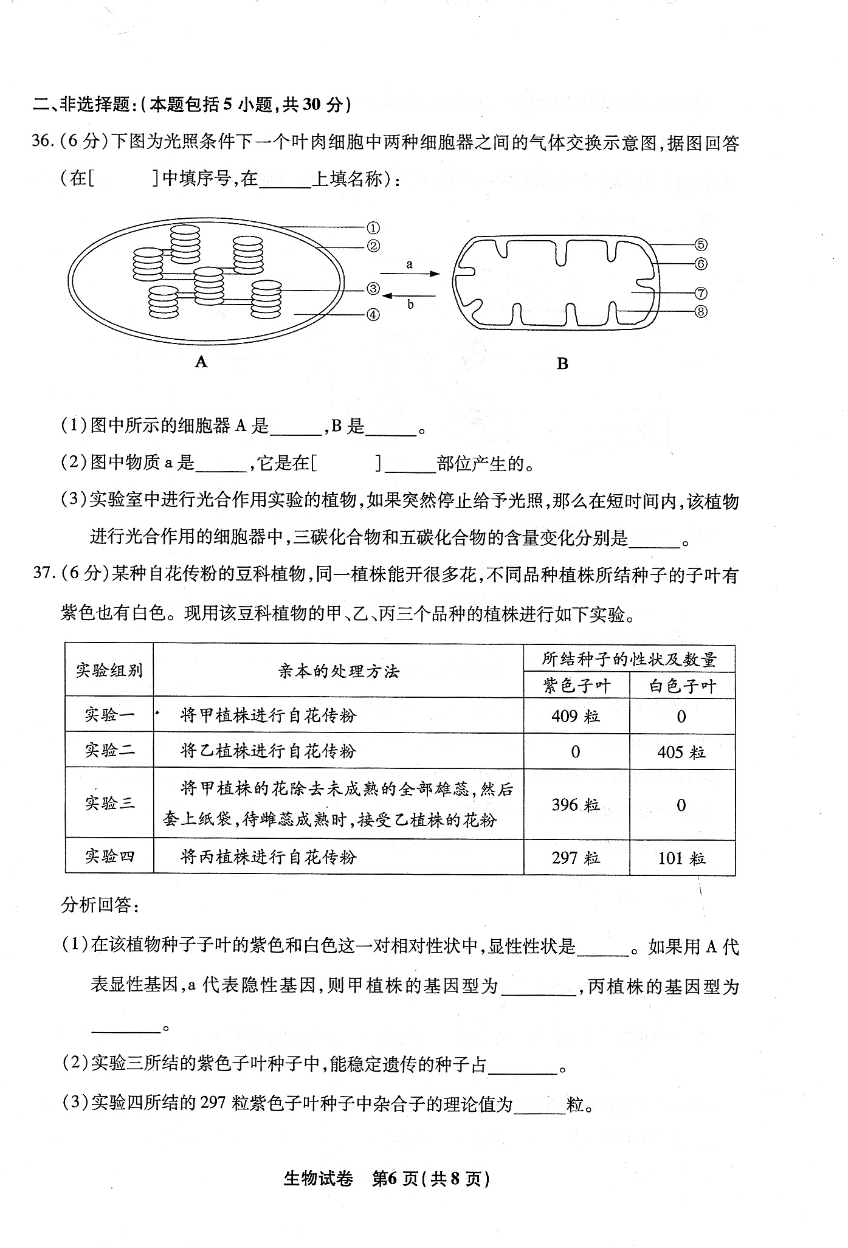

（1）图中所示的细胞器B是______。
（2）图中物质a是_______，它是在[ ]________部位产生的。
（3）实验室中进行光合作用实验的植物，如果突然停止给予光照，那么在短时间内，该植物进行光合作用的细胞器中，三碳化合物和五碳化合物的含量变化分别是 、 。
42．(10分)线粒体和叶绿体是能量转换的重要细胞器。请据图回答：
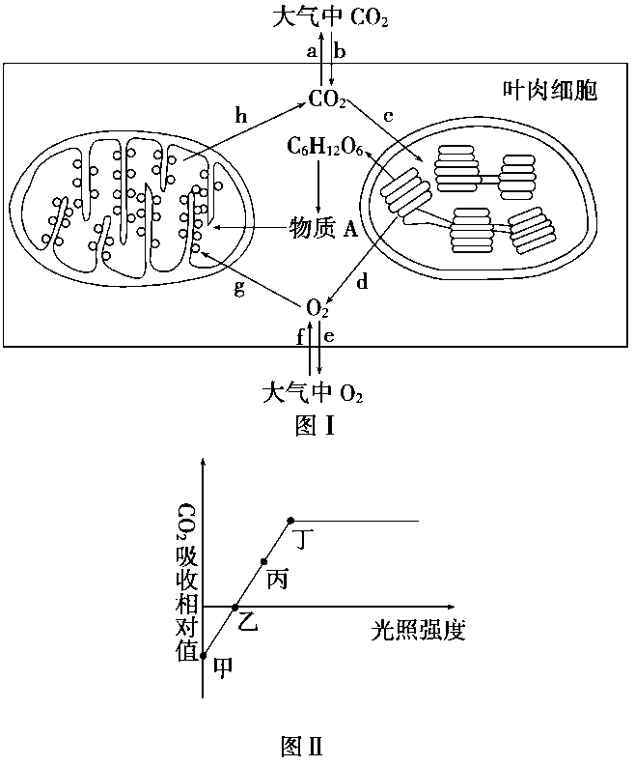
(1)当叶肉细胞处于图Ⅱ甲点状态时，可以发生图Ⅰ中的哪些过程？(用图中字母表示)___________________。
(2)当叶肉细胞处于图Ⅱ中乙至丙段时，影响光合作用的主要因素是___________________。当达到丁点后，限制光合作用的因素可能是____________(答出两点)。
(3)当叶肉细胞处于图Ⅱ丙点状态时，叶绿体内消耗的CO₂来自图Ⅰ中______________过程(用图中字母表示)。
(4)细胞作为一个基本的生命系统，需要外界的能量供应。从能量输入叶肉细胞到被生命活动所直接利用，其能量转移的具体途径是：_______________________________(用文字和箭头表示)。

2018高一12月月考答案
1-10 CDBDB BDBAB
11-20 AABBC DBCBD
21-25 BBBBA DCDAB
31-40 BCBAC BAABB

41.（每空2分，共10分）
（1）线粒体
（2）O2 ③基粒(或类囊体薄膜或类囊体)
（3）增加 减少

42. (1)fgha
(2)光照强度 CO2或温度或矿质营养或水
(3)h和b
(4)光能→ATP中活跃的化学能→有机物中稳定的化学能→ATP中活跃的化学能

